XXII TYDZIEŃ KULTURY JĘZYKA W WOJEWÓDZTWIE ŚWIĘTOKRZYSKIM

**(10–15 marca 2014 r.)**

**JĘZYK I KULTURA**



**Idea Projektu**

W tym roku motywem przewodnim **Tygodnia** jest hasło **Wokół rocznic wybitnych ludzi regionu świętokrzyskiego.** Na rok 2014 przypadają niezwykleważne rocznice: 175. rocznica urodzin Adolfa Dygasińskiego, 130. rocznica urodzin Kornela Makuszyńskiego, 120. rocznica urodzin Jarosława Iwaszkiewicza, 200.rocznica urodzin Oskara Kolberga, 150. rocznica urodzin Stefana Żeromskiego, 110. rocznica urodzin Witolda Gombrowicza, 430. rocznica śmierci Jana Kochanowskiego. Tak ważne „okrągłe” daty sprzyjają podjęciu działań edukacyjno-kulturalnych, które umożliwią odbiorcom projektu przybliżenie osobowości niezwykłych ludzi związanych z niezwykłą ziemią świętokrzyską i dla których język ojczysty stał się środkiem wyrazu niezwykłych emocji i znaczeń.

Główna idea projektu polega na stwarzaniu możliwości uczestnictwa jak największej liczy odbiorców, w tym szczególnie uczniów ze wszystkich poziomów edukacyjnych, w ciekawych spotkaniach z językiem polskim. Spotkania te organizowane są przez szkoły, instytucje edukacji, kultury i nauki. Ich wartością jest różnorodność form: konkursy, zabawy, turnieje, slamy, spotkania z autorytetami, warsztaty, wystawy, spektakle, wykłady, recitale i koncerty, prezentacje pasji i talentów. Każde spotkanie z językiem dostarcza konkretnej wiedzy, rozwija umiejętności w obszarach pisania, mówienia, słuchania, wyrażania własnych emocji i opinii, kształtuje postawy poprzez stwarzanie szansy uczestnictwa w kulturze „wysokiej” i w działaniach, które umożliwiają rozwój człowieka bez względu na wiek i osiąganie samorealizacji.

**Cele Projektu:**

* uświadomienie roli języka ojczystego w życiu człowieka i narodu,
* stworzenie możliwości aktywnego uczestnictwa w propozycjach różnorodnych form Tygodnia,
* przygotowanie ucznia do świadomego uczestnictwa w kulturze poprzez prezentację różnych form ekspresji kulturalnej,
* propagowanie kultury języka w różnych sytuacjach życiowych,
* kształtowanie estetyki i formy wypowiedzi w sytuacjach codziennych i publicznych.

**Adresaci Projektu:**

Uczniowie wszystkich etapów edukacyjnych województwa świętokrzyskiego, nauczyciele, studenci, mieszkańcy Kielc.

**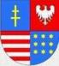  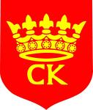 UJK**

**Patronat honorowy sprawują:**

Marszałek Województwa Świętokrzyskiego, Świętokrzyski Kurator Oświaty, Prezydent Miasta Kielc, Instytut Filologii Polskiej Uniwersytetu Jana Kochanowskiego w Kielcach.

**radio_kielce tvpkielce **[](http://wyborcza.pl/0,0.html)

**Patronat medialny sprawują:**

Radio „Kielce” SA, TVP „Kielce”, „Echo Dnia”, „Gazeta Wyborcza”.

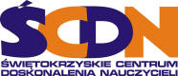



**Instytucje i osoby wiodące oraz koordynujące Projekt:**

* **Świętokrzyskie Centrum Doskonalenia Nauczycieli,**  25-431 Kielce, ul. Marszałka J. Piłsudskiego 42, tel.: 41 362 45 48 (centrala),  
  41 362 48 99 (sekretariat).

**Koordynator Projektu: Lidia Pasich – nauczyciel konsultant w Pracowni Wspomagania Szkół i Nauczycieli w ŚCDN** [lidia.pasich@scdn.pl](mailto:lidia.pasich@scdn.pl)

* **Kieleckie Centrum Kultury,** 25-334 Kielce, Plac Moniuszki 2 b, Impresariat: tel. 41 34 49 054.

**Twórcy XXII Tygodnia Kultury Języka:**

* + **Szkoły inicjujące popularne miejskie i wojewódzkie konkursy:**
  + Zespół Szkół nr 2 w Chęcinach,
  + Zespół Szkół Elektrycznych w Kielcach,
  + Zespół Szkół Ogólnokształcących nr 2 w Kielcach,
  + Szkoła Podstawowa nr 34 w Kielcach,
  + I Społeczna Szkoła Podstawowa w Kielcach,
  + I Liceum Ogólnokształcące im. gen. W. Sikorskiego we Włoszczowie,
  + V Liceum Ogólnokształcące im. ks. Piotra Ściegiennego,
  + Zespół Szkół Ponadpodstawowych w Nowinach,
  + Zespół Szkół im. Jana Pawła II w Łopusznie,
  + Zespół Szkół Mechanicznych w Kielcach,
  + Szkoła Podstawowa w Daleszycach,
  + VII Liceum im. Józefa Piłsudskiego w Kielcach

**UJK 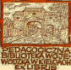 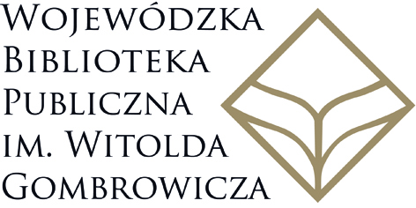** **kino Moskwa** ziemowit

**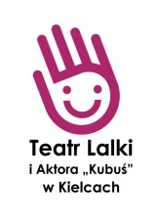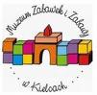**  *[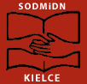](http://sodmidn.kielce.pl/)*

* + **Kieleckie instytucje kultury tworzące Projekt:** 
    - Instytut Filologii Polskiej Uniwersytetu Jana Kochanowskiego,
    - Wojewódzka Biblioteka Publiczna im. Witolda Gombrowicza,
    - Pedagogiczna Biblioteka Wojewódzka,
    - Miejska Biblioteka Publiczna,
    - Kino „Moskwa”,
    - Ośrodek Kultury „Ziemowit",
    - Muzeum Zabawek i Zabawy,
    - Muzeum Lat Szkolnych Stefana Żeromskiego – Oddział Muzeum Narodowego,
    - Muzeum Historii Kielc,
    - Muzeum Narodowe,
    - Teatr Lalki i Aktora „Kubuś”,
    - Samorządowy Ośrodek Doradztwa Metodycznego i Doskonalenia Nauczycieli.